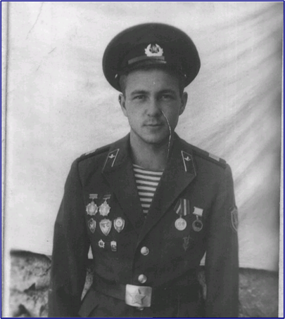
Петровский Сергей Анатольевич родился 26 июля 1967 года в д.Кашмаши Моргаушского района Чувашской Республики. 1975 году пошёл учиться в первый класс, окончил Кашмашскую восьмилетнюю школу в 1983 году. Потом учился в Чебоксарском ПТУ-14, где получил специальность штукатура-каменщика.
В ряды ВС СССР призвался в ноябре 1986 года. Служить попал в город Хорог Горно-Бадахшанской автономной области Республики Таджикистан. Прошёл учебный центр и получил военную специальность стрелка пограничной заставы. В июне 1987 года отправился в ДРА и прослужил в составе ограниченного контингента советских войск в Республике Афганистан 14 месяцев. Главным образом они охраняли южные рубежи нашего Отечества в провинции Бадахшан от коварных набегов душманов.
Демобилизовался домой в январе 1989 года. Имеет несколько правительственных наград СССР и ДРА.
В настоящее время работает в строительной бригаде СПК-ПЗ «Свобода».

